**Консультация для родителей.**

**«Изготовление коллажа с детьми»**

***У каждого из нас***

***Внутри талант таится,***

***И очень важно в детстве***

***Дать ему раскрыться.***

**[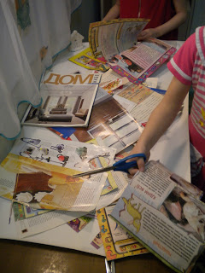](http://2.bp.blogspot.com/-KbaSiAhgjWQ/UV0AMZeqNsI/AAAAAAAAAtA/N-WZ-t_dwSA/s1600/1.JPG)**

В современном мире стремительного развития техники и информационных технологий самой актуальной и ответственной функцией общества остается воспитание здорового, всесторонне развитого, высоконравственного человека. Социально-экономические преобразования диктуют необходимость формирования творчески активной личности, обладающей способностью эффективно и нестандартно решать новые жизненные проблемы***.***

И хотя в народе говорят: «Век живи – век учись», важно не пропустить тот период в жизни ребёнка, когда формируются основные навыки и умения, среди которых центральное место отводится развитию творческих способностей, фантазии, интересу к новому. Если эти качества не развивать в дошкольном периоде, то в последующем наступает быстрое снижение активности этой функции, а значит, обедняется личность, снижаются возможности творческого мышления, гаснет интерес к искусству, к творческой деятельности. Развивая творческий потенциал с раннего детства, мы не только совершенствуем познавательные процессы и способности к творчеству, но и формируем личность ребенка.

Одним из приёмов, направленных на создание условий для творческого самовыражения ребёнка, является организация работы с детьми в нетрадиционной технике – коллаж. Для взрослого коллаж – это творчество, новизна, уход от обыденности. Для детей – это деятельность, в результате которой они создают новое, оригинальное, проявляют самостоятельность, учатся сотрудничать. Совместный творческий опыт уберегает от разочарований в собственных силах, способствует повышению авторитета среди сверстников.

Что же такое коллаж? ***Коллаж*** – сочетание абсолютно разнородных материалов, которые гармонично дополняют друг друга, располагаясь не только в плоскости, но и в объёме, и образуют композиционное единство, выражающее эмоциональную идею художественного произведения.

**Изготовление коллажа с детьми** – очень интересное занятие. Наверное, в каждом доме много разных старых журналов, открыток, картинок, кусочков упаковочной бумаги, ленточек, бусин и другой привлекательной мелочи.

А дети любят собирать красивые фантики. Это всё вполне сгодится нам для **изготовления коллажа**. Необходимо лишь выбрать время для того, чтобы совместно с ребенком **изготовить его**.

Вот что нам потребуется для **коллажа**:

1. Лист ватмана или кусок обоев.

2. Вырезки из газет, журналов, открыток, красочные фантики и пр.

3. Клей.

4. Кисточка.

5. Салфетка.

Составить  коллаж  можно взрослому совместно с ребенком, как в детском саду, так и дома. Можно выполнить несколько коллажей, затем  собрать их в одну папку и периодически вспоминать их и придумывать новые игры, составлять сказки, рассказы. Это доставит огромное удовольствие и ребенку, и взрослому .Играя,  ребенок учиться связывать все картинки коллажа,  составлять предложения, сюжеты, рассказы, сказки.

**Советы по организации работы**

*Подумайте о теме своей работы.* Тема — это то, что хотел сказать художник. Решите, как вы выразите свое отношение к ней — так вы определите идею произведения, уточните свой замысел.

Одну и ту же *идею можно воплотить в различных стилях*, поэтому подберите наиболее подходящий для себя.

*Сделайте эскиз*: это может быть и просто набросок в произвольном масштабе, и разработка в формате будущего коллажа.

*Определите, нужен ли вам живописный фон*. Если нет, что его заменит. Для создания живописного фона, если вы отдали предпочтение ему, выберите краски, подготовьте соответствующую бумагу и т. д.

Используйте разнообразный материал. С другой стороны, умейте вовремя остановиться, чтобы не замусорить работу.

Приступайте к наклеиванию декоративного материала.

Важно, чтобы ребёнок сам могут продумать сюжет, выбрать предмет и последовательность работы. Спустя некоторое время ваш ребёнок сможет выполнять всю работу совершенно самостоятельно. Нельзя не сказать о том, что, выполняя подобного рода аппликацию, ваше чадо учится пользоваться клеем и ножницами, активнее развивается его творческое воображение. Он с интересом теперь станет подбирать различные открытки, картинки и прочую мелочь для следующего коллажа.

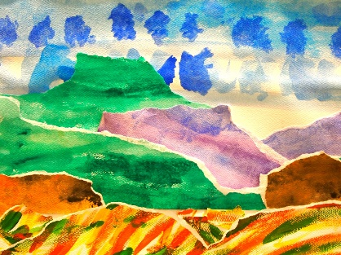**Основные стили коллажа**

В каждом стиле — свои средства художественной выразительности, свои приемы, свои особенности.

**Пейзажный стиль.** В коллажах пейзажного направления изображают природу (лес, горы, море и т. п.) и природные явления (грозу, ветер, дождь и т. п.). В коллаже-пейзаже можно передать красоту, приметы какого-либо времени года или суток.

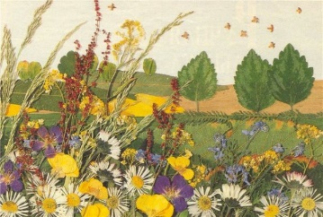

**Вегетативный стиль.** Этот стиль очень близок к пейзажному: и там и там дают картину природы. Однако в работах вегетативного направления акцент делают на изображении жизни растений, именно они становятся главными героями флористического произведения. Автор должен хорошо чувствовать сам и уметь передать зрителю красоту листьев, стеблей, изысканность форм цветков и их окраски. В вегетативном коллаже растения показаны сами по себе, они не служат для отображения явлений природы. Если к более простому фону, не изображающему ничего конкретного, представляющему собой просто приятные для глаза цветовые пятна, приклеить листья и цветки, стебли же нанести штрихами при помощи кисточки с краской, то это будет вегетативный коллаж.

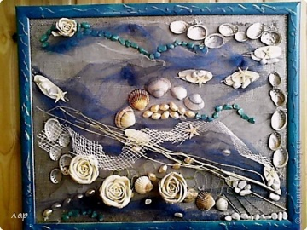**Декоративный стиль.** Сюжеты коллажей этого стиля фантазийные. Главное — оригинальная идея. А воплощают ее при помощи ярких, выразительных элементов и красочного фона. Работа в декоративном стиле должна пробуждать чувства, воспоминания, ассоциации.

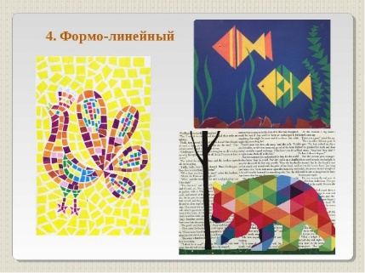**Формо - линейный стиль.** Название стиля говорит само за себя. Основную нагрузку несут выполненные из флористического материала геометрические фигуры — круг, ромб, квадрат, треугольник и т. д., а также линии. Фон также может представлять собой сочетание геометрических фигур.

Использование разных техник изготовления коллажей позволяет детям чувствовать себя раскованнее, смелее, непосредственнее, развивает воображение, фантазию, дает полную свободу для самовыражения.

Нетрадиционный подход к выполнению изображения даёт толчок развитию детского интеллекта, подталкивает творческую активность ребёнка, учит нестандартно мыслить. Важное условие развития ребёнка – не только оригинальное задание, сама формулировка которого становится стимулом к творчеству, но и использование на занятиях нетрадиционного материала и нестандартных технологий. Чем разнообразнее художественные материалы, тем интереснее с ними работать. У детей появляется возможность художественно использовать дополнительные средства. Возникают новые идеи, связанные с комбинациями разных материалов, ребёнок начинает экспериментировать, творить.